SL-C-Profil 200/50/2,0 Sonder GREENSTEEL
Knauf Gips

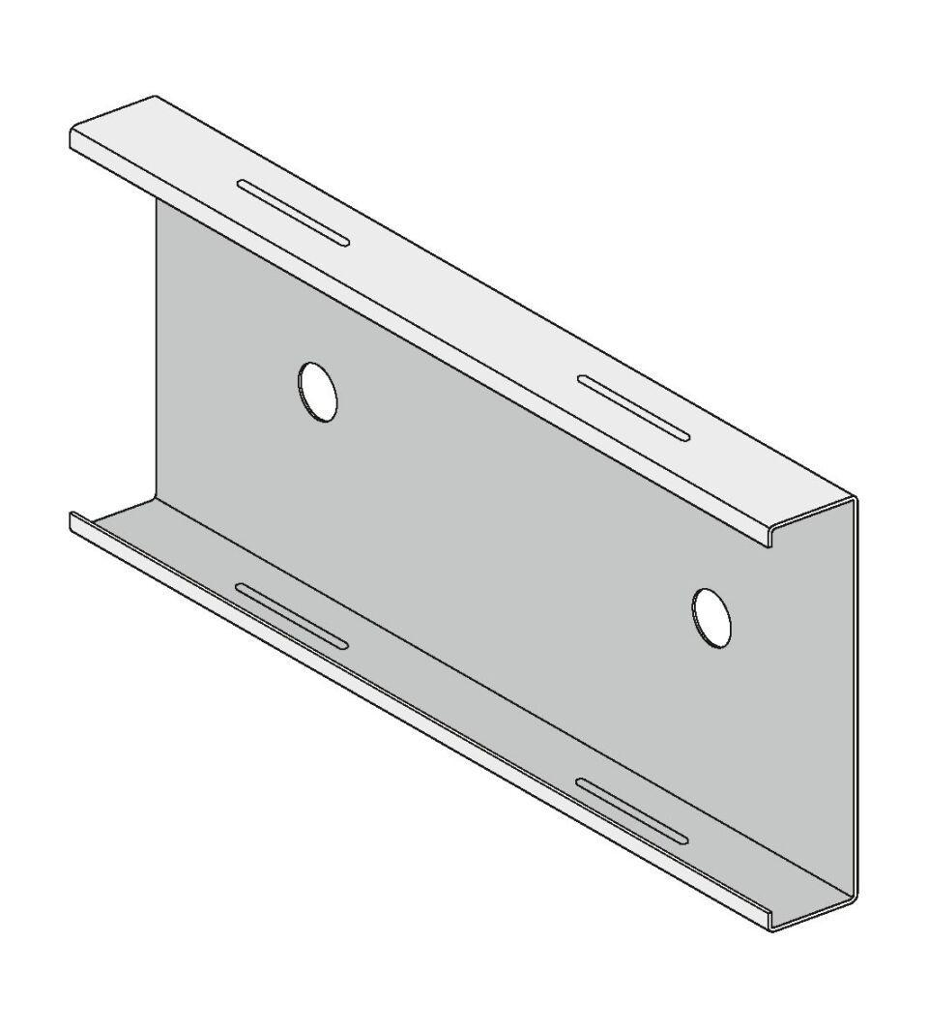Eigenschaften
GTIN:
4029369080016
HAN:
00762867

